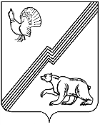
Муниципальное образование – городской округ город Югорск

Администрация города Югорска

40 лет Победы ул., д. 11, г. Югорск, 628260,
Ханты-Мансийский автономный округ – Югра,
Тюменская область
Тел./факс (34675) 5-00-60
E-mail: adm@ugorsk.ru

ОКПО 04262843, ОГРН 1028601843720

ИНН\КПП 8622002368/862201001

_________________________ № _____________
на № _____________от_____________________

Разъяснение положений документации
об аукционе в электронной форме № 0187300005814000452

Наименование аукциона: аукцион в электронной форме на право заключения муниципального контракта на оказание услуг по обновлению используемого программного комплекса «ГРАНД-Смета».
Поступил следующий запрос о разъяснении положений документации об аукционе:
«Добрый день! При обращении к документации по аукциону с сайта www.sberbank-ast.ru или zakupki.gov.ru, выходит следующее "{"status":"ERROR","message":"Exception during bean invocation for file with uri priz/00A6472BFE5F00C2E053AC1107253ADB"}" Подскажите, пожалуйста, где можно получить документацию по акуциону?»

На данный вопрос разъясняем следующее:
Из публикаций новостей на официальном портале государственных закупок следует, что 19.08.2014 года были проблемы с прикреплением и просмотром документации аукционов, на данный момент функции восстановлены. Документация доступна для загрузки.
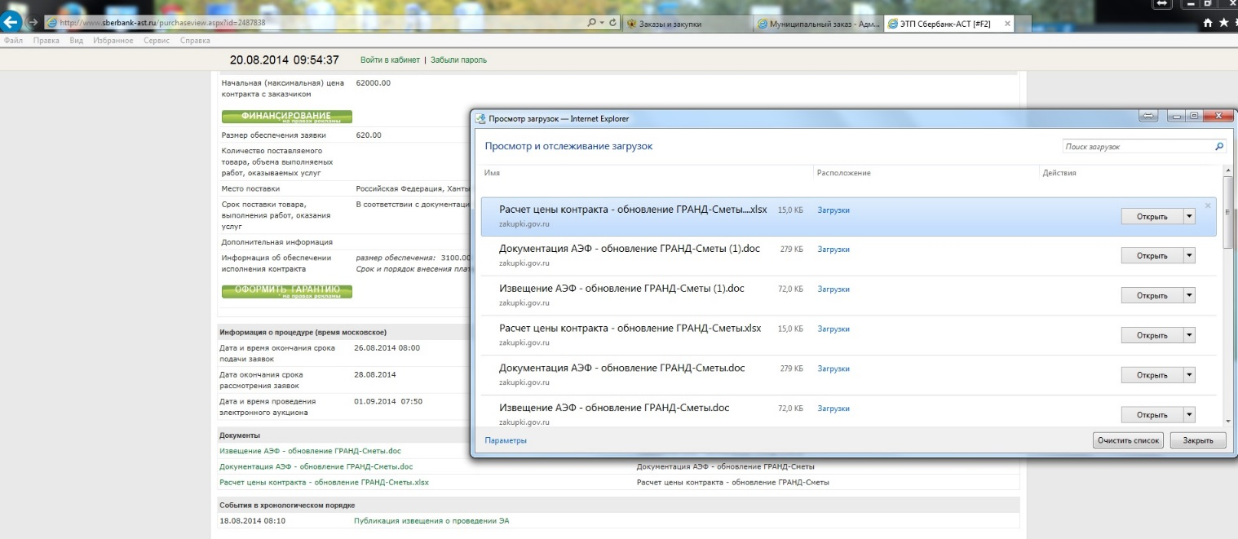
Также информация о муниципальных заказах публикуется на Официальном сайте администрации города Югорска adm.ugorsk.ru в разделе Муниципальный заказ по адресу http://adm.ugorsk.ru/mun-order/

Глава администрации города Югорска М.И.Бодак

Согласовано:

Управление информационной политики: Т.В.Архиреева

